Správa o činnosti za rok 2020
Občianske združenie „Ľudia pre Bôrik“ (ďalej len OZ) je samostatným právnym subjektom, je dobrovoľnou, otvorenou, neštátnou a nepolitickou organizáciou združujúcou fyzické a právnické osoby, ktoré majú záujem pomáhať v aktivitách zameraných na zmenu kvality života klientov v zariadení Centra sociálnych služieb – Bôrik so sídlom v Nitrianskom Pravne (ďalej len CSS - Bôrik).

V predchádzajúcom roku 2020 sa aj nášho združenia dotkla kríza spojená s koronavírusom. Podľa rôznych nariadení vlády, Trenčianskeho samosprávneho kraja, či vedenia CSS – Bôrik nebolo možné organizovať hromadné podujatia tak, ako sme boli zvyknutí v predchádzajúcich rokoch. Taktiež nebolo možné zapojiť sa projektmi do rôznych grantových programov.

Aj napriek tejto neľahkej situácií sa nám podarilo v uplynulom roku prispieť ku skvalitňovaniu služieb v CSS – Bôrik. Z prostriedkov nášho občianskeho združenia sa financovalo vianočné vystúpenie folklórnej skupiny Košovan pre klientov v sume 50,00 €. Pre aktívnejších klientov bola zakúpená florbalová sada v sume 158,21 €. Do vybavenia stolárskej dielne boli v sume 52,45 € zakúpené rôzne potreby, do pracovnej dielne veľmi potrebná tavná pištoľ za 11,50 €. Čiastkou 100,00 € naše združenie prispelo na nákup občerstvenia pre klientov a zamestnancov CSS – Bôrik v rámci organizovania podujatia Bôrikovské hody – Deň rodiny, ktoré sa v uplynulom roku konalo v obmedzenom režime.

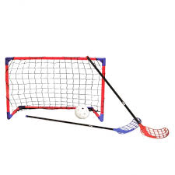
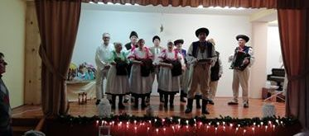

V letných mesiacoch prebehala rekonštrukcia bývalého skladu a šatne v suteréne zariadenia na relaxačnú miestnosť pre klientov zariadenia. Na túto rekonštrukciu prispelo združenie sumou 201,22 € na nákup koberca, umývadlovej skrinky, komody, vankúšov, svetelných dekorácií a iných potrieb. Túto miestnosť majú možnosť využívať všetci klienti zariadenia na relax a tiež sa v nej prevádza bazálna stimulácia. V závere roka pri príležitostí osláv Nového roka bol zakúpený ohňostroj za 98,59 €.

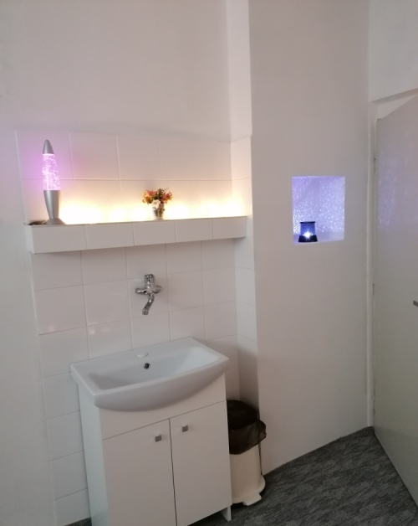
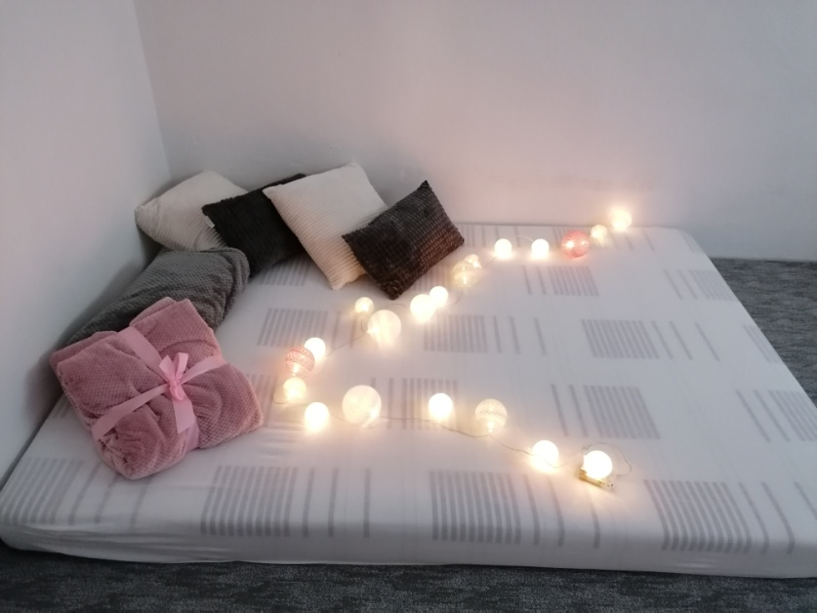

Celkovo naše OZ prispelo k skvalitneniu života klientov CSS – Bôrik v zmysle stanov v sume 671,97 €.

Príspevky z 2% daní boli v celkovej sume 130,91 €, teda oveľa menej ako v predchádzajúcich rokoch.

V mene klientov CSS – Bôrik ďakujeme všetkým členom, nečlenom a prispievateľom za prácu, ktorú v uplynulom roku vykonali k skvalitneniu života v našom zariadení a tešíme sa ďalšiu spoluprácu.

Spracovala: Lenka Hiščárová

